
Zentrale klassenarbeit 2015
Gymnasium

DEUTSCH

Schuljahrgang 6
Arbeitszeit: 45 Minuten

Name, Vorname:

Klasse:

Lies den Text gründlich!
Bearbeite anschließend alle Aufgaben auf den Arbeitsblättern!

In jener Nacht – mit der so vieles begann und so vieles sich für alle Zeit änderte – lag eins von Meggies Lieblingsbüchern unter ihrem Kissen und als der Regen sie nicht schlafen ließ, setzte sie sich auf, rieb sich die Müdigkeit aus den Augen und zog das Buch unter dem Kissen hervor. Die Seiten raschelten verheißungsvoll, als sie es aufschlug. Meggie fand, dass dieses erste Flüstern bei jedem Buch etwas anders klang, je nachdem, ob sie schon wusste, was es ihr erzählen würde, oder nicht. Aber jetzt musste erst einmal Licht her.
Sie hielt das brennende Streichholz gerade an einen der schwarzen Dochte, als sie draußen die Schritte hörte. Erschrocken pustete sie das Streichholz aus – wie genau sie sich viele Jahre später noch daran erinnerte – kniete sich vor das regennasse Fenster und blickte hinaus. Und da sah sie ihn.
Die Dunkelheit war blass vom Regen und der Fremde war kaum mehr als ein Schatten. Nur sein Gesicht leuchtete zu Meggie herüber. Das Haar klebte ihm auf der nassen Stirn. Der Regen triefte auf ihn herab, aber er beachtete ihn nicht. Reglos stand er da, die Arme um die Brust geschlungen, als wollte er sich wenigstens auf diese Weise etwas wärmen. So starrte er zu ihrem Haus herüber. Ich muss Mo wecken, dachte Meggie. Aber sie blieb sitzen, mit klopfendem Herzen, und starrte weiter hinaus in die Nacht, als hätte der Fremde sie angesteckt mit seiner Reglosigkeit. Plötzlich drehte er den Kopf und Meggie schien es, als blickte er ihr in die Augen. Sie rutschte so hastig aus dem Bett, dass das aufgeschlagene Buch zu Boden fiel. Barfuß lief sie los, hinaus auf den dunklen Flur. In dem alten Haus war es kühl, obwohl es schon Ende Mai war.
In Mos Zimmer brannte noch Licht. Er war oft bis tief in die Nacht wach und las. Die Bücherleidenschaft hatte Meggie von ihm geerbt. „Mo, auf dem Hof steht jemand!“ Ihr Vater hob den Kopf und blickte sie abwesend an, wie immer, wenn sie ihn beim Lesen unterbrach. Es dauerte jedes Mal ein paar Augenblicke, bis er zurückfand aus der anderen Welt, aus dem Labyrinth der Buchstaben.
„Da steht einer? Bist du sicher?“ - „Ja. Er starrt unser Haus an.“
Mo legte das Buch weg. „Was hast du vorm Schlafen gelesen? Dr. Jekyll und Mr. Hyde?“ Meggie runzelte die Stirn. „Bitte. Mo! Komm mit. Er steht einfach nur da!“, flüsterte Meggie, während sie Mo in ihr Zimmer zog. „Hat er ein Pelzgesicht? Dann könnte es ein Werwolf sein.“ „Hör auf!“ Meggie sah ihn streng an, obwohl seine Scherze ihre Angst vertrieben. Fast glaubte sie schon selbst nicht mehr an die Gestalt im Regen, bis sie wieder vor ihrem Fenster kniete. „Da! Siehst du ihn?“, flüsterte sie.
(nach Cornelia Funke „Tintenherz“)

Aufgaben zum Text

1 Finde die passende Überschrift! Kreuze an!

Das Nachtgespenst
Dr. Jekyll und Mr. Hyde
Ein Fremder in der Nacht

2 Beantworte die folgenden Fragen in vollständigen Sätzen!
2.1 Wo lag Meggies Lieblingsbuch in jener Nacht – mit der so vieles begann?

2.2 Aus welchem Grund pustete sie das Streichholz aus?

2.3 Wie nimmt Meggie den Fremden wahr? Notiere drei Auffälligkeiten!

3 Löse die folgenden Aufgaben in vollständigen Sätzen!
3.1 Beschreibe Mos Verhalten nach Meggies Ausruf: „Mo, auf dem Hof steht jemand!“ (Zeile 24)

3.2 Kannst du Mos Reaktion nachvollziehen? Begründe!

- Welche der folgenden Abbildungen zeigt den Fremden? Kreuze an!
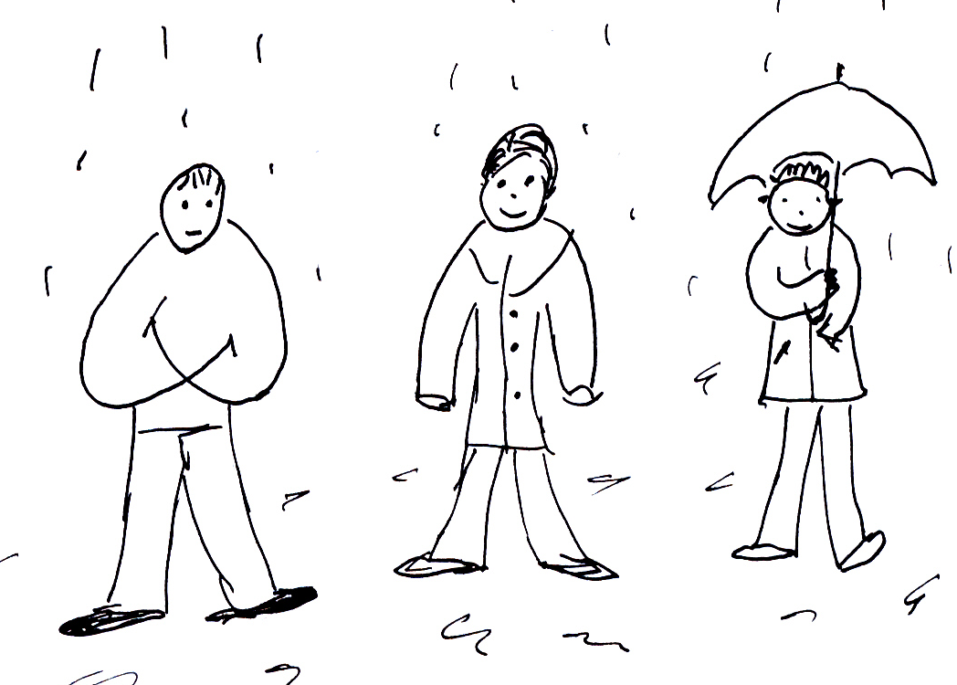
5 Was bedeuten die folgenden Formulierungen im Text?
Kreuze an!

5.1 Zeile 4/5: „Die Seiten raschelten verheißungsvoll, als sie es aufschlug.“

Die Seiten des Buches sind sehr heiß.
Die Seiten des Buches machen Lust auf Lesen.
Die Seiten des Buches machen sehr viel Lärm.

5.2 Zeile 12: „Die Dunkelheit war blass vom Regen …“

Die Dunkelheit endet.
Die Dunkelheit zeigt ihr blasses Gesicht.
Die Dunkelheit erscheint gespenstisch.

5.3 Zeile 17: „Aber sie blieb sitzen, mit klopfendem Herzen, …“

Meggie freut sich.
Meggie hat Angst.
Meggie muss sich von der Anstrengung erholen.

6 Ordne die folgenden sprachlichen Mittel den entsprechenden Textbeispielen zu!
Personifikation – Metapher – Vergleich

Textbeispiel | sprachliches Mittel
„[die] Dunkelheit war blass“ (Zeile 12)
„der Fremde war kaum mehr als ein Schatten“ (Zeile 12/13)
„Labyrinth der Buchstaben“ (Zeile 27)

7 Ein Wort gehört seiner Bedeutung nach nicht in die jeweilige Reihe.
Streiche es durch!
7.1 Dunkelheit – Finsternis – Angst – Nacht
7.2 rutschen – fallen – stehen – laufen
7.3 hastig – schnell – flink – fremd

8 Ergänze die Wortfelder zu den Verben „sagen“ und „sehen“!
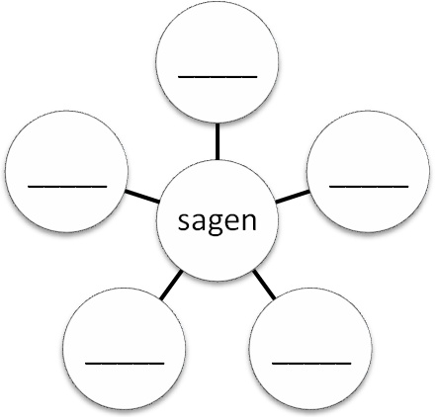
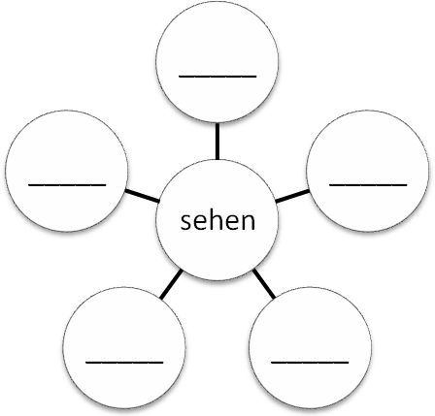

9 Vervollständige folgende Tabelle zu den Stammformen/Leitformen der Verben!
 | Präteritum | Partizip II
liegen
 | klebte
 |  | vertrieben
aufschlagen

10 Untersuche den folgenden Satz!
Die Dunkelheit war blass vom Regen und der Schatten des Fremden vor dem Haus flößte ihr Angst ein.
10.1 Vervollständige folgende Tabelle zu den Satzgliedern.
Satzglied | Bestimmung
die Dunkelheit

war

blass

vom Regen

und | _______
 | Subjekt
 | Prädikat
 | Dativobjekt
 | Akkusativobjekt

10.2 Bestimme die Wortarten folgender Wörter aus dem Beispielsatz so genau wie möglich!
Beispiel | Wortart
blass
vor
dem
und
ihr

11 Löse die Aufgaben zu folgendem Text!
11.1 Setze s/ss/ß richtig und deutlich ein!
11.2 Setze die fehlenden Satzzeichen!

Meggie und der unbekannte Mann
Wie in jeder Nacht la__ Meggie in einem ihrer Lieblingsbücher. Plötzlich hörte sie drau__en Schritte die vom Hof ihres Grundstückes kamen. In der Dunkelheit erblickte sie das Gesicht eines Fremden. Schnell lief Meggie zu ihrem Vater Mo der auch mit dem Lesen eines intere__anten Buches beschäftigt war. Mo glaubte da__ seine Tochter mit ihm scherzen würde. Doch Meggie zeigte ängstlich auf die Gestalt im Hof zitterte und zog ihn mit sich. Mitfühlend trö__tete Mo seine Tochter Hab keine Angst. Ich schaue nach.

Titel einer schaurigen Geschichte

